**MANUAL DO SISTEMA DE**

**CONTROLE DE ESTOQUE**

**Introdução**

Este documento visa detalhar as funcionalidade do sistema permitindo que o usuário se sinta independente para a atualização do mesmo.

Este documento está separado em 4 partes, sendo elas:

1. Executando o sistema
2. Resumo
3. Detalhamento das funcionalidade do sistema
4. Validações e segurança

A parte 3 (“Detalhamento das funcionalidade do sistema”) está separada em subpartes, que são:

1. Menu principal
2. Cadastro de Grupos
3. Cadastro de Itens
4. Gerenciamento de estoque
5. Localizando e Gerenciamento os Itens
6. Abertura da Lista de Pedidos
7. Finalizando a Lista de Pedidos
8. Consultando as Listas de Pedidos Finalizadas
9. Clonar uma Lista de Pedidos
10. Lista de Reposição
11. Limpando a tela / abandonando a lista de pedidos
12. Configurações do sistema
13. **Executando o sistema**

Com um duplo-clique sobre o ícone do sistema o mesmo será executado, dando início a utilização do mesmo.

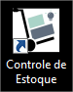

Uma vez que o sistema estiver configurado para exigir senha de acesso, a tela acima será exibida ao executar o programa.

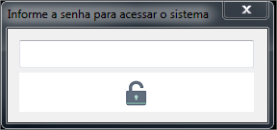

Digitando a senha corretamente e apertando “enter” ou clicando na figura do cadeado aberto, o sistema será iniciado.

Se o sistema não estiver configurado para exigir a senha, então a tela Principal do sistema será aberta.

1. **Resumo**

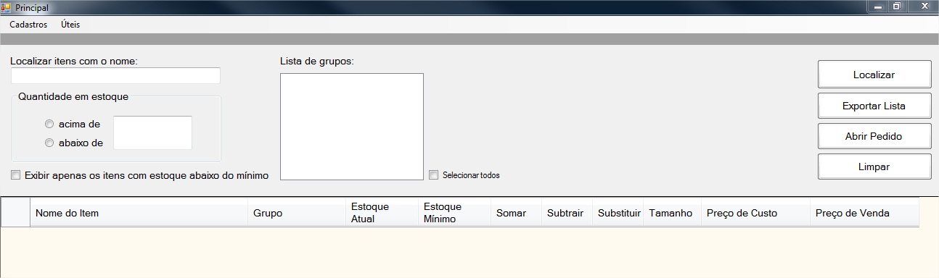

Esta é a tela principal do sistema. Abaixo será apresentado um resumo das funcionalidades desta tela.

Resumo das funcionalidades da tela principal do sistema:

* É nesta tela onde todos os itens cadastrados serão exibidos e também é aqui onde será realizado o ajuste da quantidade em estoque.
* Nesta tela é possível encontrar qualquer item cadastrado no sistema, bem como visualizar os itens de cada grupo.
* Aqui também será possível localizar todos os itens que estão com estoque abaixo da quantidade mínima desejada. Ou ainda, encontrar os itens com estoque acima ou abaixo de uma quantidade específica.
* A partir desta tela será possível realizar a abertura de pedidos e exportação dos itens em forma de texto simples.
* Através do menu principal será possível cadastrar os grupos e os itens que serão gerenciados pelos sistema, realizar configurações gerais e acessar este manual.

Abaixo, será realizado um detalhamento de cada funcionalidade desta tela e também do sistema, começando pelo cadastro de grupos e itens.

1. **Detalhamento das funcionalidade do sistema**
   1. **Menu principal**



No topo da tela está localizado o Menu Principal do sistema. Através dele será possível acessar as telas de cadastro, as configurações do sistema e também abrir este manual.

* 1. **Cadastro de Grupos**

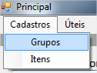

Através da opção “Grupos” será aberta a tela de cadastro dos grupos.

Esta é a tela onde será realizado o cadastro dos grupos. Basta informar o nome do grupo e teclar “enter” ou clicar em “salvar”.

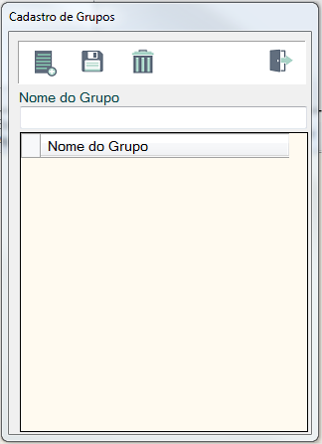

Os botões da barra superior da tela permitem executar algumas funções, como:



 : **limpar** o campo “Nome do Grupo” e **preparar** a tela para um novo cadastro;

 : **salvar** (incluir) um novo grupo ou atualizar a alteração do nome do grupo. Isto também ocorrerá ao teclar “enter” logo após digitar o nome do grupo;

 : **excluir** o grupo selecionado;

 : **fechar** a tela de cadastro;

Ao digitar o nome do grupo e clicar em “salvar” (representado pela imagem ) ou teclar “enter”, o sistema pedirá a confirmação do cadastro. O usuário deverá clicar em “Sim” para salvar o grupo no sistema, ou em “Não” para cancelar.

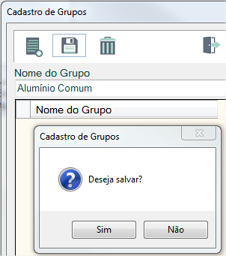

O mesmo ocorrerá caso o usuário desejar excluir um grupo. Para isso, será necessário selecionar um grupo já cadastrado no sistema e clicar em “excluir” (representado pela imagem ).

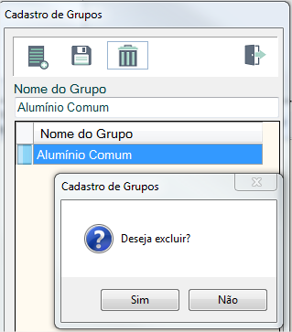

* 1. **Cadastro de Itens**

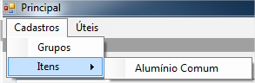

Todos os grupos cadastrados no sistema serão disponibilizados dentro do menu “Itens”. Clicando no nome do grupo desejado, será possível cadastrar os itens referentes à ele.

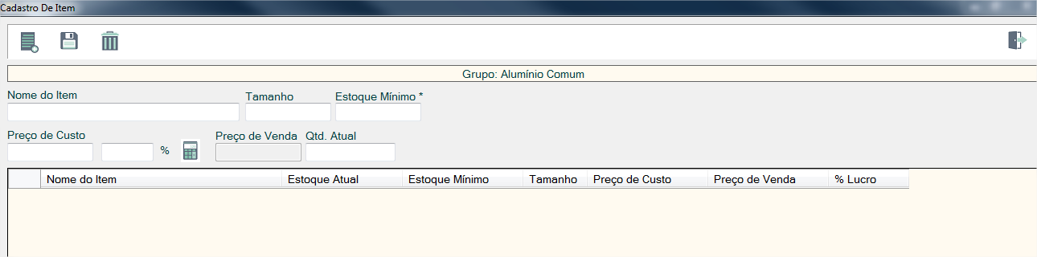

No topo da tela, abaixo da barra de botões, será exibido o nome do grupo selecionado no passo anterior.



Nesta tela estão disponíveis os campos “Nome do Item”, “Tamanho”, “Estoque Mínimo”, “Preço de Custo”, “Preço de Venda” e “Quantidade Atual”. Todos os campos são obrigatórios, com exceção do campo “Estoque Mínimo”.

O campo “Preço de Venda” será calculado mediante a digitação da porcentagem como mostra abaixo.

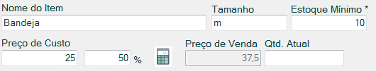

Ao digitar a quantidade atual (o último campo da tela) e teclar “enter”, o sistema perguntará se o usuário deseja salvar o item.

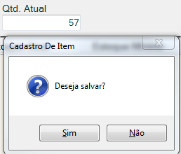

Esta mensagem também aparecerá caso o usuário clique no botão “salvar” (representado pela imagem ).

Para excluir um item, basta selecioná-lo e clicar no botão excluir (representado pela imagem), conforme mostra a imagem abaixo.

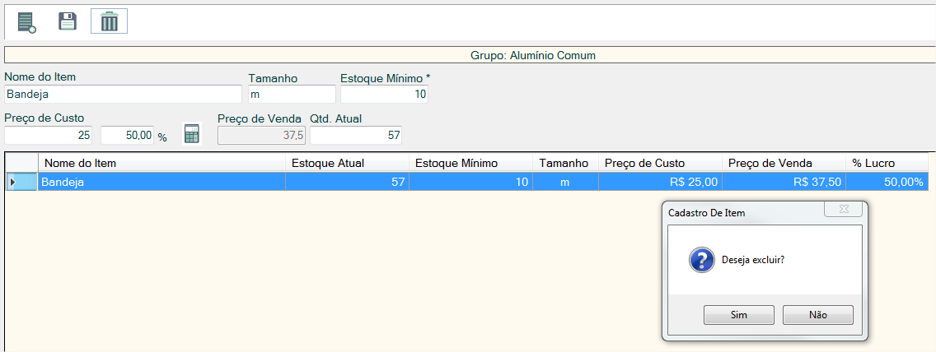

Para cadastrar um novo item, é necessário clicar no botão “novo” (representado pela imagem ). Isto fará com que os campos fiquem vazios, aguardando o usuário informar os dados no novo item. Se os campos estiverem preenchidos e o usuário não clicar neste botão, o sistema entenderá que está sendo realizada uma alteração do item selecionado.

* 1. **Gerenciamento do estoque**

Após realizado o cadastro dos itens e retornando para a tela inicial do sistema, pode-se verificar que os itens serão listados nesta tela.

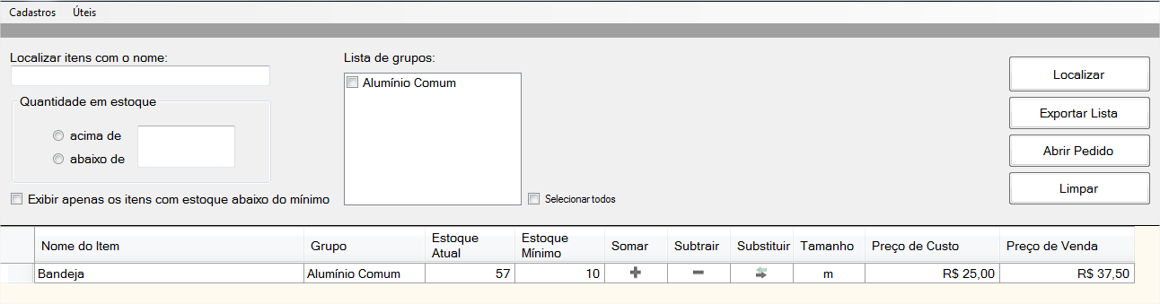

Para cada item listado nesta tela será possível dar manutenção na quantidade em estoque através dos botões “somar”, “subtrair” e “substituir”.

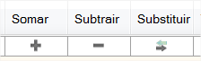

Para isso é necessário dar um duplo-clique na imagem da opção desejada. Ao executar esta ação, será aberto um campo para digitar o valor desejado, conforme é mostrado abaixo.

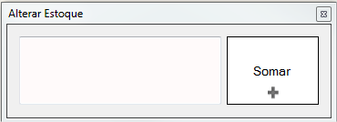

Um duplo-clique na imagem , significa que o valor digitado na tela acima será **somado** ao estoque atual do item, desta forma, esta opção deverá ser usada para repor o estoque do item.

Um duplo-clique na imagem , significa que o valor digitado será **subtraído** do estoque atual do item, desta forma, esta opção deverá ser usada quando houver uma venda ou saída deste item.

E, por último, um duplo-clique na imagem , significa que o valor digitado **substituirá** a quantidade atual em estoque daquele item, desta forma, esta opção deverá ser usada no caso de um eventual inventário.

Portanto, para adicionar 200 unidades do item “Bandeja”, basta dar um duplo-clique na imagem  e digitar 200 no campo exibido. Após digitar, tecle “enter” ou clique no botão “Somar” para concluir a ação.

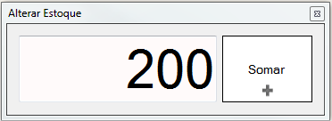

O sistema exibirá uma notificação informando a quantidade total que será atribuída ao estoque do item. O usuário deverá verificar e confirmar se deseja continuar ou cancelar a alteração do estoque.

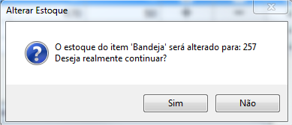

Neste caso, o novo estoque do item “Bandeja” será de 257, que é a soma do estoque anterior (57) mais 200.

Clicando em “Sim” o sistema notificará que a alteração do estoque foi realizada com sucesso e o novo valor do estoque será atualizado na tela principal.

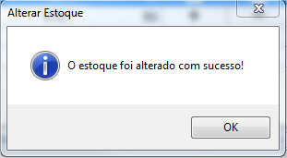

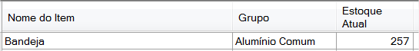

* 1. **Localizando e Gerenciamento os Itens**

Conforme mencionado anteriormente, a tela principal permite localizar itens específicos. Esta busca pode ser feita pelo nome do item, pela quantidade acima ou abaixo, por grupos, ou ainda, pelo estoque abaixo do mínimo. Também é possível combinar os filtros utilizando mais que um filtro ao mesmo tempo.

Para localizar itens com um nome específico, basta digitar o nome do item no campo “Localizar itens com o nome:”, conforme exemplo abaixo.



Clique no botão  situado no canto direito da tela, e assim serão exibidos somente os itens que contém o nome digitado.



Note que não é preciso digitar o nome completo do item e nem as letras maiúsculas para realizar a busca. Porém a acentuação deve estar correta.

Para encontrar itens com estoque acima ou abaixo de uma quantidade especifica, basta selecionar a opção desejada e digitar a quantidade, como mostra abaixo.

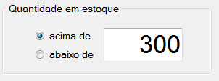

Clicando no botão “Localizar”, conforme exemplo anterior, os itens com quantidade em estoque acima de 300 serão exibidos na tela.

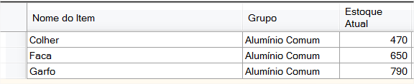

Para selecionar os itens de um ou mais grupos específicos, basta selecionar os grupos desejados e clicar em “Localizar”.

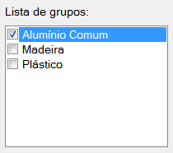

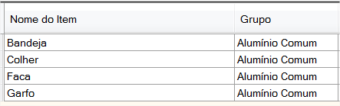

Por fim, é possível encontrar todos os itens que estão com estoque atual abaixo do mínimo selecionando a opção:



Após clicar em “Localizar” os itens com estoque atual abaixo do mínimo serão listados.

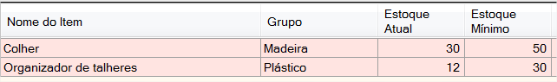

Note que a cor da linha está diferente. Esta cor indica que o item está com estoque baixo e alerta o usuário para realizar a reposição. Isto também facilita a visualização da lista de itens quando houver muitos itens na tela, conforme exemplo abaixo.

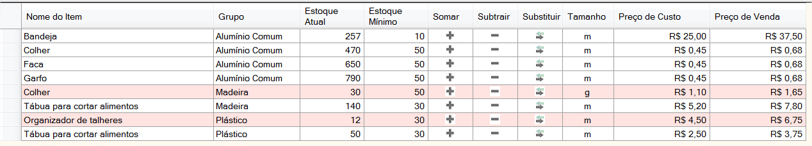

Também existe a opção de exportar a lista de itens em forma de texto simples, permitindo que os itens localizados no exemplos anteriores sejam convertidos em texto, podendo assim serem copiados e enviados por aplicativos de mensagens como o WhatsApp.

Clicando no botão  uma tela será exibida com os itens listados na tela principal.

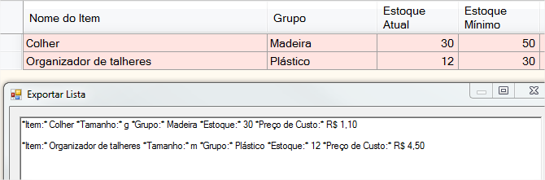

Note que existe um asterisco (*) ao redor das palavras “Item:”, “Tamanho:”, “Grupo:”, “Estoque:” e “Preço de Custo:”. Isto faz com que ao copiar e colar o texto no WhatsApp estas palavras fiquem em destaque.

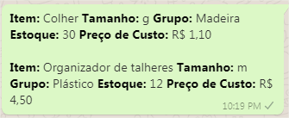

Para remover ou adicionar o asterisco basta marcar ou desmarcar a opção  na parte inferior da tela.

Para limpar os filtros da tela principal e listar todos os itens cadastrados no sistema, clique no botão  e depois no botão , ambos localizados no canto direito da tela.

* 1. **Abertura da Lista de Pedidos**

Clicando no botão , será aberta a tela para realizar a abertura dos pedidos e também a impressão do relatório dos pedidos.

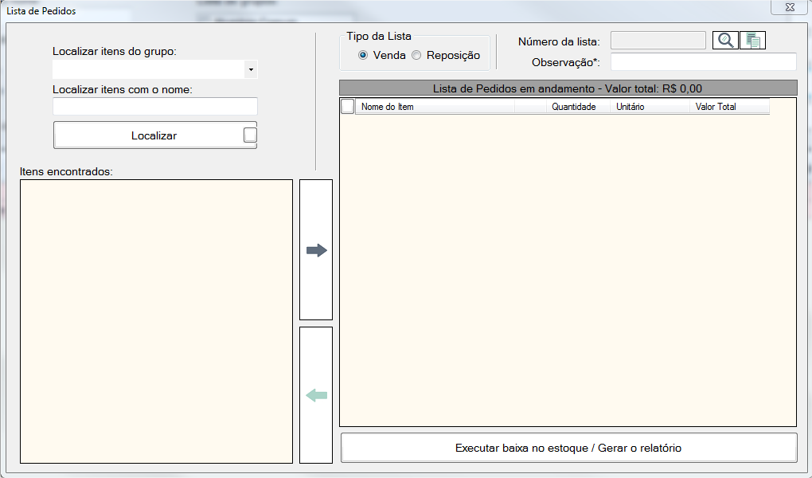

Nesta tela o usuário deverá localizar os itens desejados através dos campos de busca “Localizar itens do grupo:” e “Localizar itens com o nome:”, sendo que o primeiro campo é obrigatório e o segundo é opcional. Estes campos estão localizados no lado esquerdo da tela.

Para localizar os itens de um determinado grupo, basta escolher o grupo na caixa de seleção.

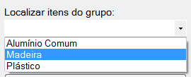

Clicando no botão , também indicado pela seta vermelha acima, serão exibidos todos os grupos cadastrados no sistema.

Ao escolher o grupo, os itens do grupo selecionado serão listados automaticamente na tela. Caso deseje localizar os itens pelo nome, digite uma palavra no campo “Localizar itens com o nome:” e clique em “Localizar” para realizar a busca.

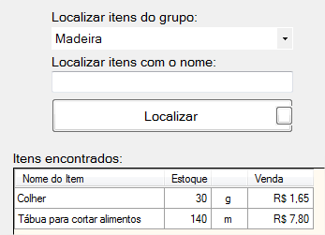

Para adicionar os itens na lista de pedidos, há duas maneiras. É possível dar um duplo-clique no item desejado, ou selecionar o item e clicar no botão com a seta para direita.

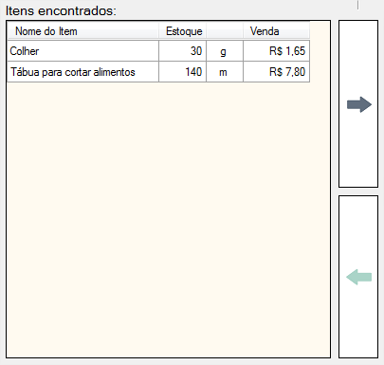

Ao executar a ação acima, o item será transferido para a tabela do lado direito da tela, fazendo agora parte da lista de pedidos conforme mostra a imagem abaixo.

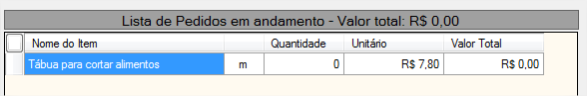

Note que, no topo da lista de pedidos, onde há uma barra cinza mais escuro, está escrito “Lista de Pedidos em andamento”. Isto indica que a lista pode ser alterada, incluindo mais itens e ajustando as quantidades conforme necessário.

Neste momento é possível informar a quantidade deste item no pedido. Para isso o usuário precisar habilitar o campo “Quantidade” para edição dando um duplo-clique no campo “Quantidade” ou selecionando o campo e teclando “F2”.

Realizando ação descrita acima, o campo será habilitado para edição e a quantidade poderá ser digitada.

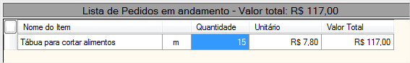

Após digitar a quantidade, o valor total (no final da linha) será calculado. Conforme outros itens forem adicionados à lista o valor total da lista também será atualizado, somando o total de todos os itens, conforme mostra a figura abaixo.

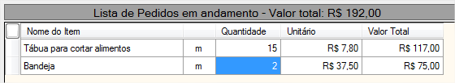

Se desejar remover um item da lista de pedidos, basta dar um duplo-clique no botão do começo da linha, ou selecionar o item desejado e clicar no botão com a seta para a esquerda.





No momento em que o primeiro item é adicionado na lista de pedidos, o sistema considera que a lista de pedidos está aberta, e assim, é gerado automaticamente um código para esta lista.



Se o usuário desejar, também é possível digitar uma observação para salvar junto com a lista. Esta informação poderá ajudar a identificar a lista posteriormente.

* 1. **Finalizando a Lista de Pedidos**

Após concluída a lista de pedidos, ou seja, depois de ter adicionado todos os itens que farão parte desta lista de pedidos e também informado as quantidades para cada item, chegou a hora de finalizar a lista de pedidos.

Este procedimento é simples, basta clicar no botão “Executar baixa no estoque / Gerar o relatório” localizada na parte inferior da tela.

Clicando neste botão o sistema exibirá o seguinte alerta, leia com atenção:

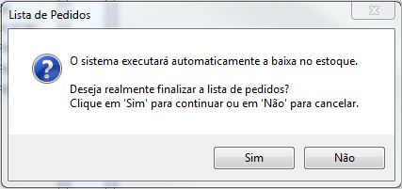

Este é o momento em que o sistema avisa que a quantidade informada em cada item será **subtraída** do estoque atual. Esta ação não tem retorno, ou seja, não será possível desfazer uma baixa. Uma vez realizada, não há uma maneira de desfazer a baixa. Portanto, certifique-se de que as quantidades estão corretas, pois caso não estejam, será necessário identificar o erro e realizar o ajuste do estoque manualmente.

Clicando em “Não” na mensagem acima, a baixa **não** será executada e o usuário poderá realizar os ajustes necessários, ou até mesmo cancelar a lista de pedidos se desejar, e nenhuma alteração no estoque será realizada.

Clicando em “Sim” na mensagem acima, o sistema realizará a baixa do estoque e uma nova mensagem será exibida.

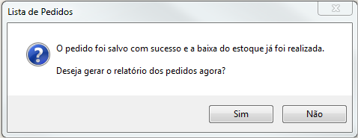

Neste momento o sistema pergunta se o usuário deseja realizar a impressão do relatório da lista de pedidos. Clicando em “Sim” o relatório será gerado automaticamente. Clicando em “Não”, a mensagem será fechada e a tela da lista de pedidos será reinicializada.

Neste momento esta lista de pedidos pode ser considerada como “finalizada” e a mesma ficará disponível apenas para consulta.

* 1. **Consultando as Listas de Pedidos Finalizadas**

Clicando no botão , será aberta a tela de consulta das lista de pedidos finalizadas.



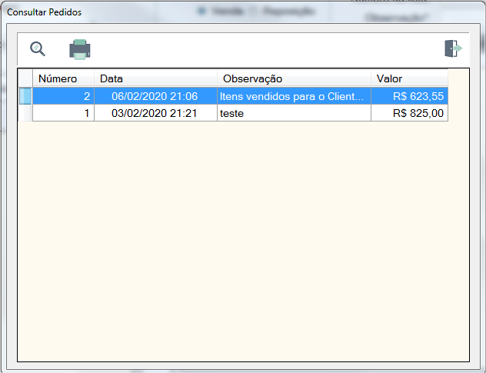

Nesta tela são exibidas algumas informações sobre as listas, permitindo que as mesmas sejam localizadas mais facilmente.

Aqui é possível realizar a impressão de uma lista de pedidos, selecionando a lista desejada e clicando na imagem .

Outra funcionalidade desta tela é a de visualizar os itens que foram adicionados nesta lista. Para isto, basta dar um duplo-clique na lista desejada.

Ao realizar esta ação, a tela de consulta será fechada e a lista de pedidos aparecerá novamente na tela anterior, exibindo também todos os itens que fazem parte da lista.

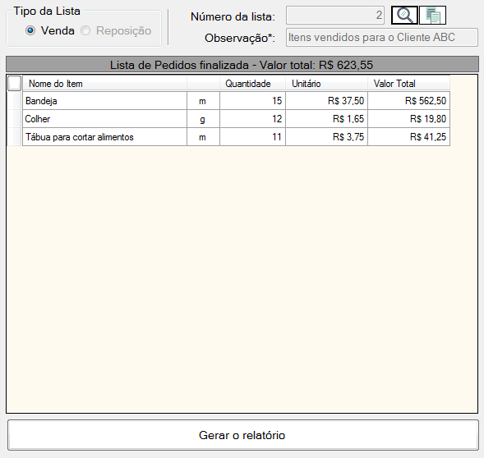

Note que no topo da lista, onde há uma barra cinza mais escuro está escrito “Lista de Pedidos finalizada”, portanto, não é possível realizar nenhuma ação nesta lista, ou seja, não é possível alterar as quantidade, nem adicionar novos itens, ou remover os itens que já fazem parte da lista, não é possível realizar uma nova baixa em estoque e nem alterar ou digitar uma nova observação.

As únicas ações possíveis aqui são: visualizar a lista de pedido, gerar o relatório e clonar a lista de pedido.

* 1. **Clonar uma Lista de Pedidos**



A ação “Clonar” faz com que a lista de pedidos receba um novo número, ou seja, esta é uma opção que permite reutilizar uma lista já existente, porém, como o sistema gera um novo número para esta lista, então, na verdade, agora ela é uma nova lista. Sua principal utilidade é que os itens da lista antiga permanecem na lista clone, facilitando situações onde:

1. Um determinado cliente fez um pedido com os mesmos itens da última vez;
2. Um outro cliente fez um pedido que é parecido com um pedido já existente no sistema;
3. Utilizar uma lista de pedidos como uma lista de reposição (isto será detalhado mais adiante);

Ao clicar em “Clonar” será exibida a seguinte mensagem:

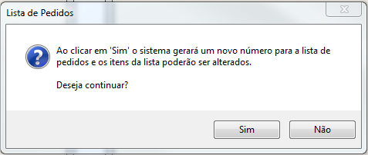



Como agora esta é uma nova lista, então é possível realizar qualquer alteração na mesma, como por exemplo: mudar a observação antiga, incluir novos itens, remover itens existentes, alterar as quantidades, enfim, deixa-la da maneira adequada para realizar uma nova baixa.

* 1. **Lista de Reposição**

No topo da tela é possível localizar o “Tipo da Lista”. Por padrão a lista sempre estará marcada como “Venda”, o que significa que ao finalizar a lista de pedidos o sistema deverá realizar a baixa do estoque, **subtraindo** do estoque as quantidades informadas pelo usuário.

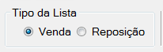

Porém, é possível alterar o tipo da lista para “Reposição”, indicando para o sistema que a lista que está sendo montada será para **somar** no estoque as quantidades digitadas pelo usuário. Também é possível combinar esta opção com a opção de clonagem detalhada mais acima. Assim, ao clonar uma lista e alterá-la para “Reposição”, é possível utilizar os itens que já estavam naquela lista e facilitar uma possível reposição do estoque.

Detalhe: As listas de reposição não ficam salvas no sistema como as lista de venda, pois servem apenas como um facilitador, auxiliando o usuário nas reposições do estoque.

* 1. **Limpando a tela / abandonando a lista de pedidos**

Estes botões brancos, localizados no botão “Localizar” e na tabela da lista de pedidos, servem para limpar a tela. Sendo que o primeiro, limpa apenas os campos de pesquisa e o segundo, limpa a tela inteira, servindo para descartar/abandonar a lista de pedidos criada.

 

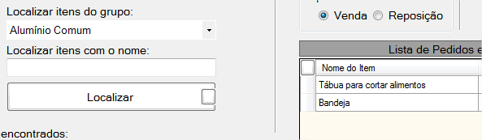

* 1. **Configurações do sistema**

No menu principal do sistema, através da opção “Úteis” se localiza a configuração do sistema.



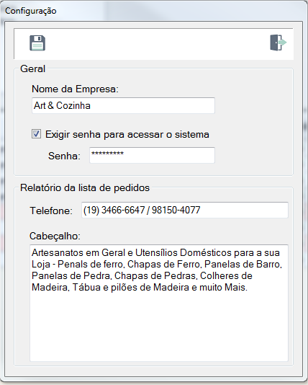

É nesta tela onde serão configuradas algumas informações úteis para o sistema e para a geração do relatório de lista de pedidos.

O campo “Nome da Empresa” será utilizado para exibir o nome da empresa no relatório e também da tela principal do sistema.

É possível configurar o sistema para exigir uma senha de acesso. Sendo assim, ao habilitar esta opção, o usuário será obrigado a digitar a senha configurada para acessar o sistema.

Os campos “Telefone” e “Cabeçalho” serão utilizados apenas para exibição no topo do relatório de lista de pedidos. Ambos os campos são livres para digitação.

1. **Validações e segurança**

* O sistema nunca permitirá que o saldo em estoque de um item fique negativo. O sistema sempre verificará se a alteração realizada pelo usuário resultará em um estoque válido para o sistema, caso isso não ocorra, uma mensagem será exibida na tela e a ação será cancelada.

No exemplo abaixo é realizada uma subtração de 80000 unidades e o sistema bloqueia a alteração exibindo o motivo.

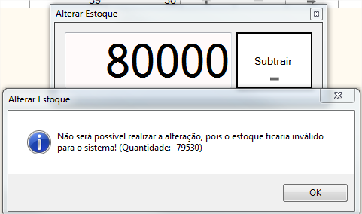

* Na tela da lista de pedidos, o sistema não permitirá que o usuário deixe de informar a quantidade do item no pedido. Caso o sistema identifique que a quantidade é zero, negativa, algum valor não numérico, ou ainda que o estoque ficaria negativo, o sistema não executará o processo de finalização da lista, até que o usuário faça as devidas correções.
* Existem campos no sistema onde só serão permitidos os caracteres numéricos, como por exemplo os campos para digitar quantidade ou preço.
* Alguns campos numéricos não aceitarão valores decimais, como por exemplo os campos de quantidade.
* Os campos que aceitam números decimais, como por exemplo os campos de preço de custo e preço de venda, aceitarão o caractere vírgula (,) como separador decimal.
* O último campo da tela de cadastro de grupo e cadastro de item perguntará se o usuário deseja salvar o registro quando o usuário pressionar a tecla “enter”.
* Na tela principal do sistema, ao dar um duplo-clique no botão do começo da linha de um determinado item, fará com que o sistema abra uma tela contendo o histórico do saldo do respectivo item.

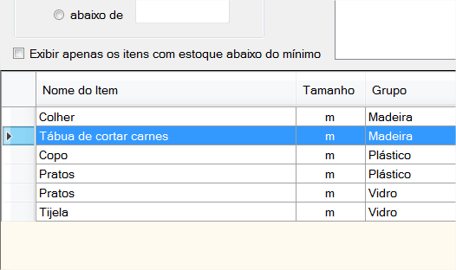

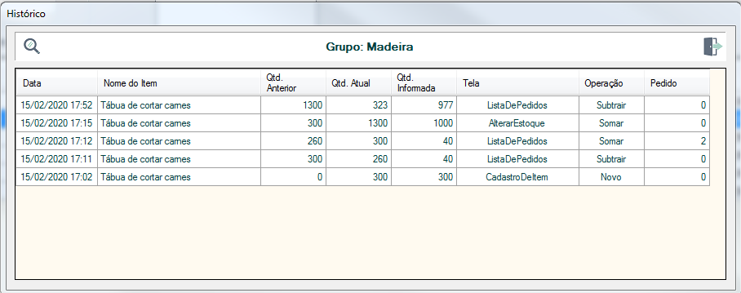

O histórico do item ajudará o usuário a identificar/controlar as alterações no estoque de cada item, podendo visualizar a data da alteração (coluna “Data”), a quantidade que estava no estoque (“coluna Qtd. Anterior”), o estoque atual (coluna “Qtd. Atual”), a quantidade que o usuário digitou no momento da alteração (coluna “Qtd. Informada”), a tela onde foi feita a alteração do estoque (coluna “Tela”) e também qual foi a operação realizada (coluna “Operação”). Caso a alteração tenha sido realizada através da tela de “Lista de pedidos” a coluna “Pedido” exibirá o número do pedido que foi gerado.

**CONTATO**

Desenvolvedor: André Garcia Brabo

E-mail: anddregarcia@gmail.com